四川省教育科学研究所关于举办2015年四川省
初中英语课堂教学展评活动的通知
各市（州）教科所（院）:
为了推进我省初中英语课堂教学改革，全面提升初中英语教师的专业水平和教学能力，提高英语课堂教学效益，经研究，决定举办2015年四川省初中英语课堂教学展评活动，现将活动相关事项通知如下：
一、评比办法
各市（州）根据本通知的要求，推荐参加四川省初中英语课堂教学展评的参赛教师。本次活动分七年级组和八年级组两个组进行，由选手抽签决定上课内容和组别；由四川省教科所组织评委会评审，评委会根据评分标准对参赛教师的课堂教学进行独立、公正评分，确定获奖名单。获奖教师由四川省教育科学研究所颁发获奖证书。
二、参评内容
《Go for it》七年级（上）和八年级（上）的内容。
三、名额分配
各市（州）分别推荐初中英语参赛教师1名，东道主增加1个参赛指标。
四、活动时间、地点、经费
1. 活动时间：2015年9月19～22日。
2．报到地点：成都七中高新校区（南门）。
3．选手报到时间：9 月 19 日9:00～17:00。
4．观摩教师报到时间： 9月 20 日 8:30～18:00。
5．展评活动于9月21—22日在成都七中高新校区举行。
6．活动期间食宿自理，旅差费回原单位报销。
五、活动安排
时 间 | 项 目
9月19日19:00 | 选手抽签
9月20日16:30 | 评委会议
9月21日上午 | 开幕式
9月21日上午、下午 | 课堂教学展评
9月22日上午 | 课堂教学展评
9月22日下午 | 大会总结、颁奖仪式
六、各市（州）教科所（院）务必于9月10日前将盖有市（州）教科所（院）公章的参评教师推荐表邮寄至四川省教科所覃文胜处，逾期不报的市（州）作弃权处理。各市（州）教科所组织教师参加本次活动观摩。
联系人：覃文胜；电话： 028-85876160。
地址：成都市双流航空港开发区黄荆路11号；四川省教育科学研究所；邮编：610225。
附件: 1.参评教师推荐表
2.成都七中高新校区地址电话、乘车路线及酒店介绍

四川省教育科学研究所
2015年7月1日
附件1

参评教师推荐表

推荐市（州）：
姓名 |  |  |  | 性别 |  |  | 出生年月
所在学校 |  |  |  |  |  |  |  | 职称
联系电话 |  |  |  |  |  | email
市  州  推  荐  意  见 | 推荐单位（盖章）  2015年 月 日

附件2
成都七中高新校区地址：成都市高新区富华北路1号
电话：电话：028-84594201
乘车线路：
成都七中（高新校区）路线图
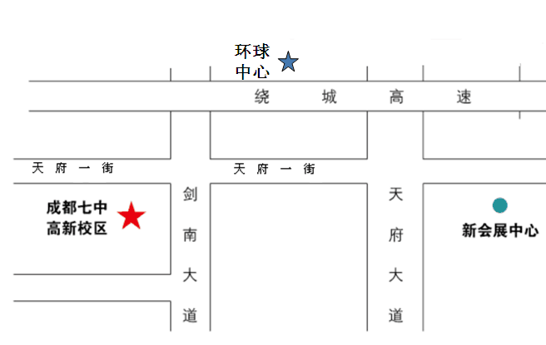
- 茶店子客运站→→地铁2号线（天府广场）转乘→→地铁一号线（往世纪城、广都方向）在金融城站下（从A出口出）→→换乘公交184或162在成都七中（高新校区）站下即到；
- 火车北站→→地铁一号线（往世纪城、广都方向）在金融城站下（从A出口出）→→换乘公交184或162在成都七中（高新校区）站下即到；
- 火车东站→→地铁2号线（天府广场）→→换乘地铁一号线（往世纪城、广都方向）在金融城站下（从A出口出）→→换乘公交184或162在成都七中（高新校区）站下即到；
- 新南门汽车站→→换乘6路、49路、55路→→桂溪公交站转乘公交184在成都七中（高新校区）站下即到；
- 石羊场车站→→乘坐124路，在天府一街站下即到。
- 自驾车绕城高速（看到标志性建筑“环球中心”处）“锦城湖”出口，往天府一街（盛安街）方向→→红色建筑群即是成都七中（高新校区）。

学校附近酒店简介
名称 | 房价 | 联系电话 | 地址
隐庐酒店 | 398元/天 | 028-86768181 | 高新区盛兴街57号（天府国际社区内7号楼，铁像寺水街对面）
艺朗酒店 | 358元/天 | 028-62135555 | 天府一街888号（天府国际社区外，铁像寺水街对面）
希顿酒店 | 238-268元/天 | 028-65100000  028-65184363 | 天府二街南华路1616号（大源学校对面，临近伊藤）
大源丽景酒店（原星程酒店） | 199元/天 | 028-85338888 | 大源北中街8号（张家老火锅附近）
注：1.所有酒店到学校步行时间均在10-15分钟之内。
2.以上房价为各酒店7月份的报价，最终房价以酒店确定的价格为准。

